********Disciplina: Redes de Computadores**

**Estudante: Moizés Gabriel Mendes Macêdo**

**Professor: Kelvin Lopes Dias**

*Universidade Federal de Pernambuco (Centro de Informática)*

*Semestre: 2017.1*

**Resolução da Lista sobre a Ferramenta Wireshark**

1º - Foram mostrados vários tipos de protocolos. Dentre eles, alguns: IGMPv2, TLSv1.2, TCP, HTTP, ARP, ICMPv6, DNS, QUIC.

2º - O tempo de resposta do HTTP foi de 338741. Sim, foi retornada uma mensagem de “OK” pelo protocolo HTTP.

3º - O endereço do Computer Network Research Group (CRNG) é 128.119.245.12. E, o endereço do meu computador, é 179.178.145.68

4 - º 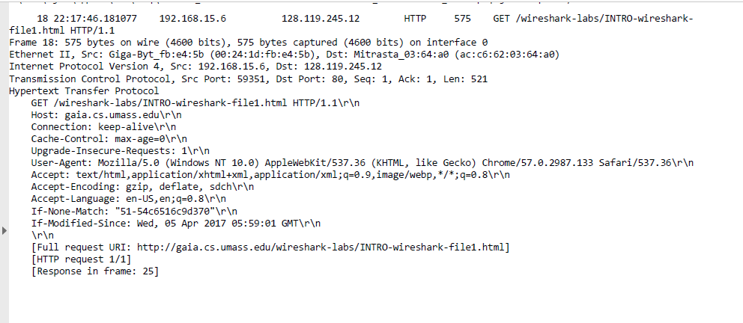

*(Primeiro print do HTTP — GET)*

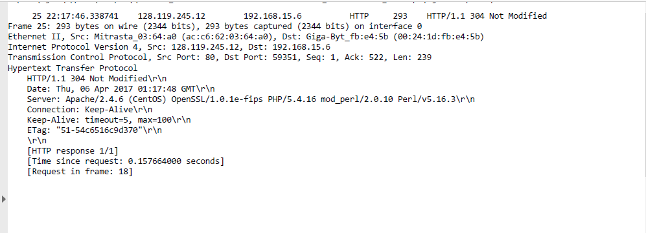

*(Segundo print do HTTP — Resposta)*